Объёмная поделка из бумаги «Дерево любви».
Цель: создание объёмной поделки из бумаги.
Задача:
- продолжать учить правильно и аккуратно пользоваться ножницами;
- продолжать закреплять умение вырезать по контуру, симметричное вырезание и вырезание путём сложения в несколько раз;
- продолжать учить аккуратно работать с клеем;
- продолжать учить создавать интересные поделки своими руками;
- способствовать развитию образной памяти, чувства цвета;
- воспитывать интерес к художественно-творческой деятельности, желание создавать красивые работы.
Необходимые инструменты и материалы:
- цветная бумага;
- коричневый картон;
- ножницы;
- клей;
- линейка;
- простой карандаш.
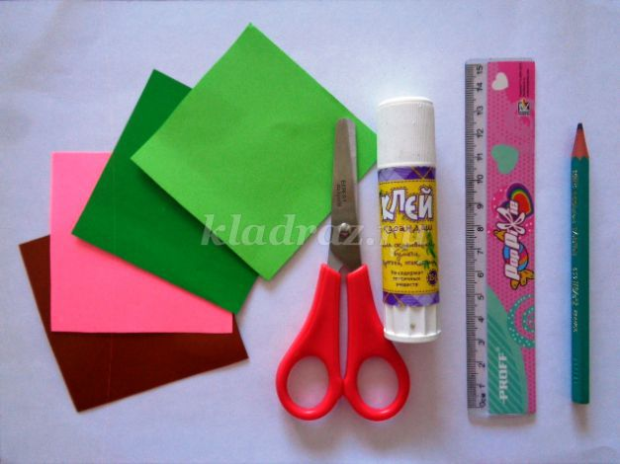

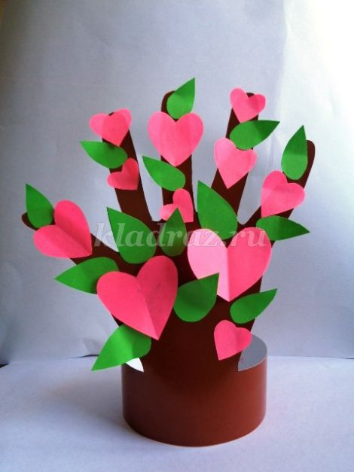
Как много праздников окружает нас. И как приятно подарить что-то особенное. Дети с удовольствием делают открытки, сувениры, поделки для родителей, бабушек, своих друзей и подруг. «День семьи» натолкнул меня на идею создать «Дерево любви» как символ объединения всей семьи, её сплочённости, любви друг к другу.

Детская рука – пять пальчиков – ребёнок, мама, папа, дедушка и бабушка. Помните, как в детской пальчиковой игре:
Этот пальчик – дедушка,
Этот пальчик – бабушка,
Этот пальчик – папочка,
Этот пальчик – мамочка,
Этот пальчик – это я!
Вот и вся моя семья!
Это и послужило основой для поделки.
1.На листе коричневого картона с белой стороны прикладываем руку ближе к верхней линии и обводим.
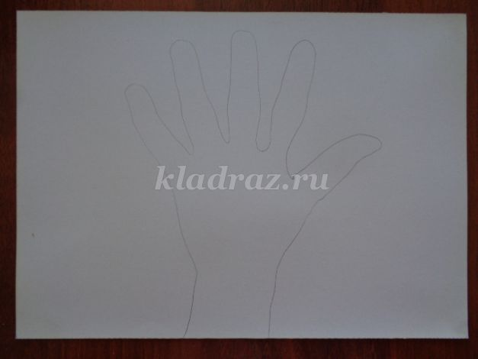
2. Снизу с помощью линейки проводим линию – это будущая подставка.
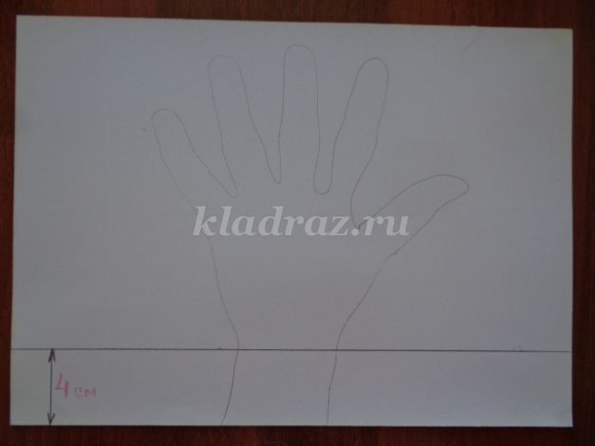
3. Вырезаем – получаем основу дерева.
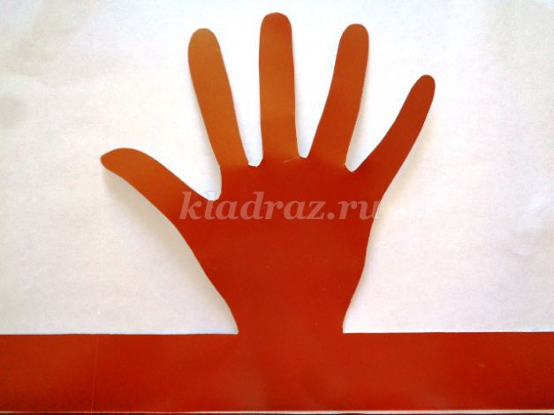
4. Возьмём зелёную бумагу, отрежем прямоугольник любого размера (зависит от того какого размера листочки вы хотите получить), сложим пополам и ещё раз пополам.
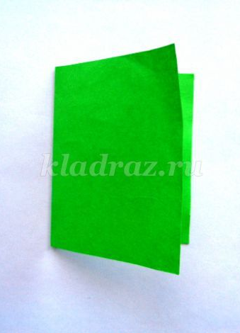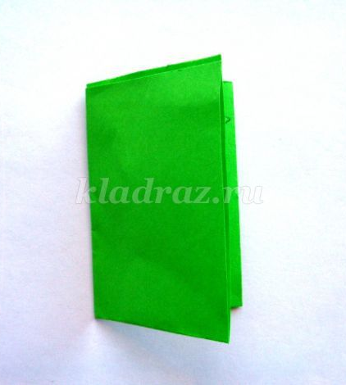

5. Нарисуем на получившемся прямоугольнике один или два листочка, по вашему желанию. Смотря какие вы хотите получить листочки: большие или маленькие.
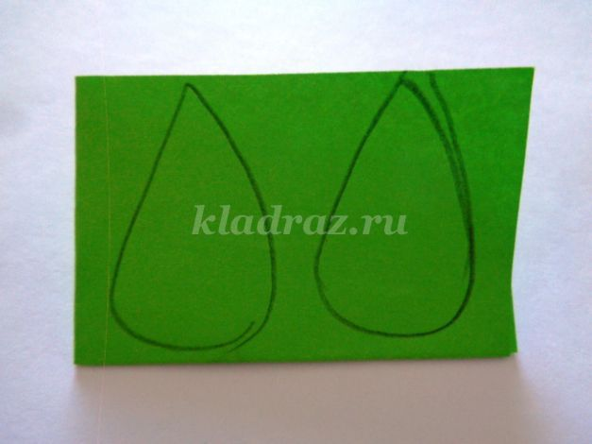
6. Вырезаем по контуру и получаем сразу несколько листочков. Очень удобно!
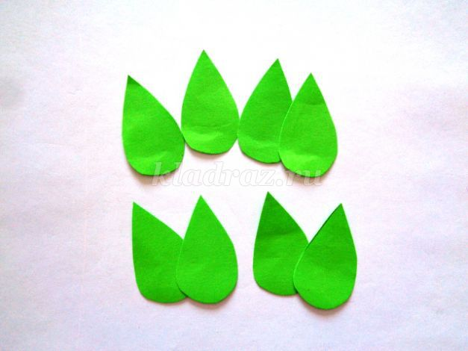

7. Другой способ получения листочков – симметричное вырезание. Для этого нам понадобятся прямоугольники, складываем их пополам, рисуем половинку листочка и вырезаем.
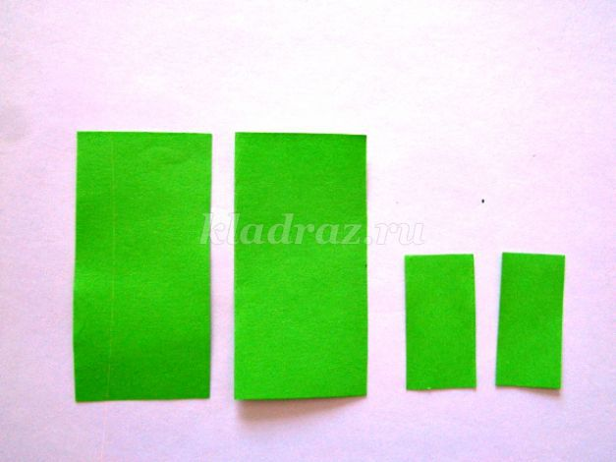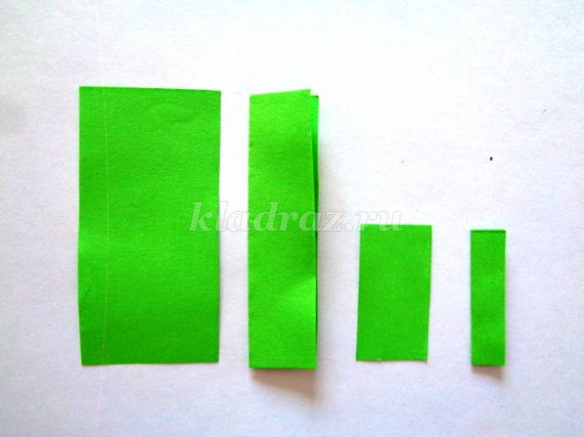
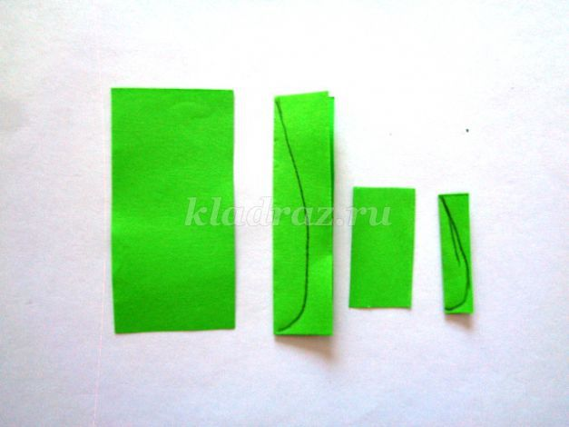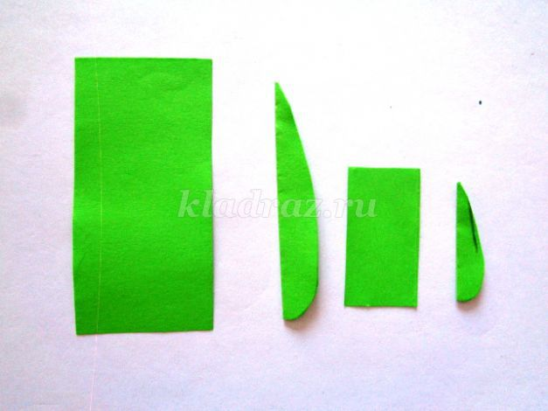

8. Сердечки. Их также можно нарисовать на листе и вырезать или воспользоваться симметричным вырезанием, всё это зависит от вашего желания, способностей детей и той цели, которую вы преследуете.

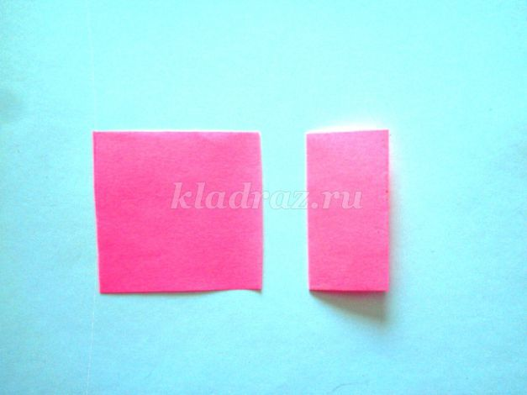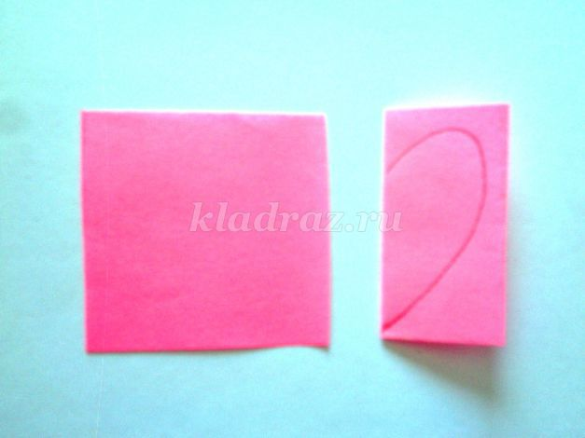

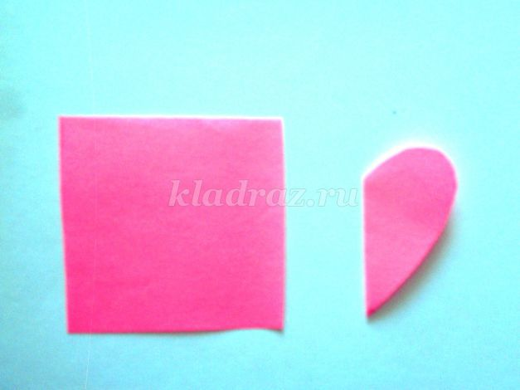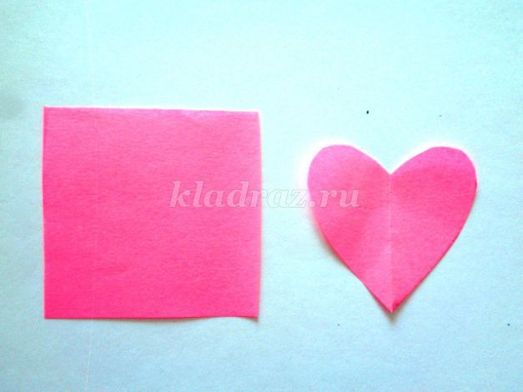

9. Листочки и сердечки готовы! Начинаем украшать дерево. В целом, последовательность не важна, можно начать с сердечек, а можно с листочков, как пожелаете. Я начала с сердечек. Распределяем их по всей поверхности дерева.
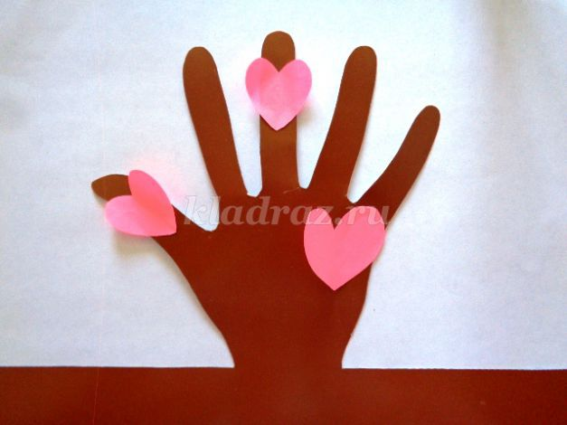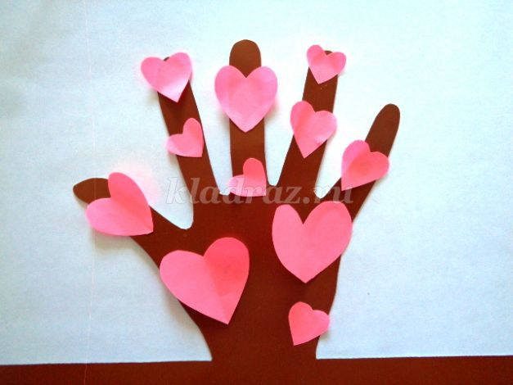
10. Ну а теперь листочки. Также распределяем их по всей поверхности.
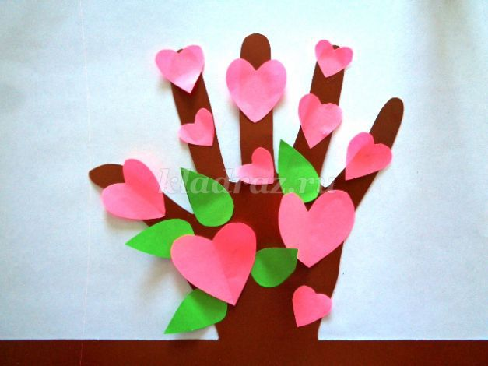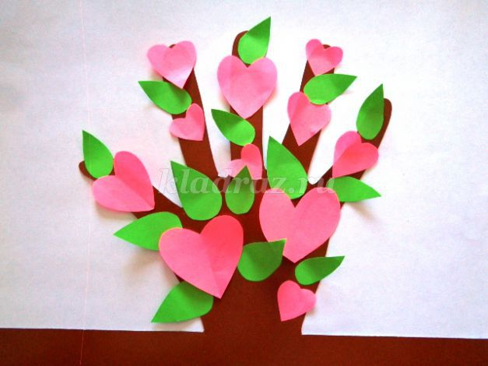

11. На один из краёв полоски-основы приклеиваем тонкую полоску двустороннего скотча и склеиваем в круг. Теперь дерево стоит как на подставке. Либо можно на концах полоски-основы сделать прорези таким образом, чтобы их можно было вставить друг в друга.

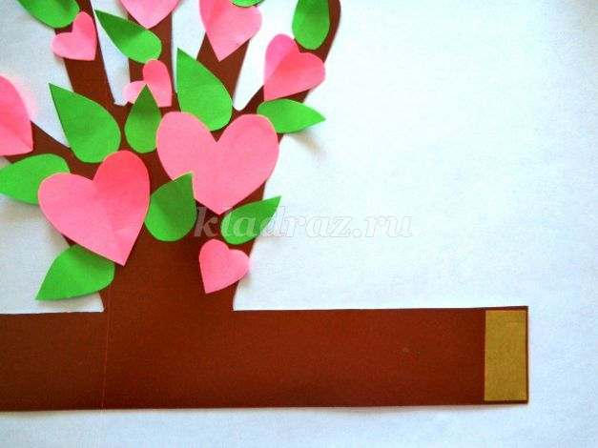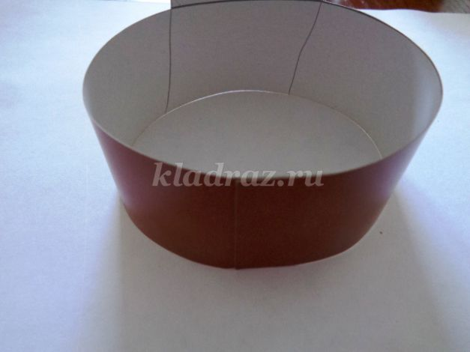
12. Дерево любви готово!
